

* **上周行情回顾**

周五（9月19日）美元兑人民币中间价报7.1128，调升43基点，上周累计调升109个基点。港交所美元兑人民币期货主力合约CUSF2512收跌0.05%。新交所美元兑离岸人民币期货主力合约UCZ25收跌0.06%。

美元兑在岸人民币收报7. 1125，美元兑离岸人民币收报7.1196，在当周分别下调99和下调41个基点。欧元兑人民币报8.3509、英镑兑人民币报9.5958、日元兑人民币报4.8127、澳元兑人民币报4.6988，在当周分别降2、降479、降68和降360个基点。

上周央行公开市场累计进行了18268亿元逆回购操作，当周央行公开市场有12645亿元逆回购到期，因此净投放1961亿元。

* **消息回顾**

1、商务部在例行新闻发布会上表示，关于TikTok问题，中方立场是一贯的，绝不会以牺牲原则立场、企业利益和国际公平正义为代价，寻求达成任何协议。对于欧盟对中国电车征收反补贴税，商务部表示，中方希望欧方不将关税武器化，消除市场壁垒。

2、国务院总理李强会见来华访问的美国国会众议员代表团史密斯一行。李强指出，中美应当做携手发展的伙伴，真诚相待、相互赋能、彼此成就。中方愿同美方本着平等、尊重、互惠的精神，通过沟通解决各自关切。希望美国国会为两国友好和共同发展发挥建设性作用。

3、特朗普宣布推出名为“特朗普金卡”的签证计划，向全球富人出售美国居住权，个人申请者最高支付500万美元，可最长停留美国270天，无需为美国境外收入纳税，企业可无限量为员工个人办理金卡。特朗普表示，科技高管们会对金卡项目“非常满意”，因为这将允许他们引入更多员工。美国商务部长卢特尼克预计，该签证计划将为美国政府筹集超过1000亿美元。

4、美联储如期降息25个基点，将联邦基金利率下调至4.00%-4.25%，为年内首次降息，也是时隔9个月后重启降息。FOMC声明指出，就业方面的下行风险已上升，今年上半年经济增长有所放缓，通胀有所上升。FOMC声明后，美国利率期货预期美联储在10月降息可能性超90%。

* **相关图表**

**图表 1 美元兑人民币中间价**

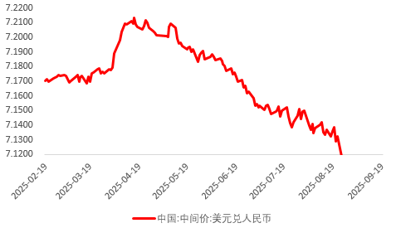

资料来源：Wind，瑞达国际

**图表 2 港交所美元兑人民币期货CUSF主连收盘价**

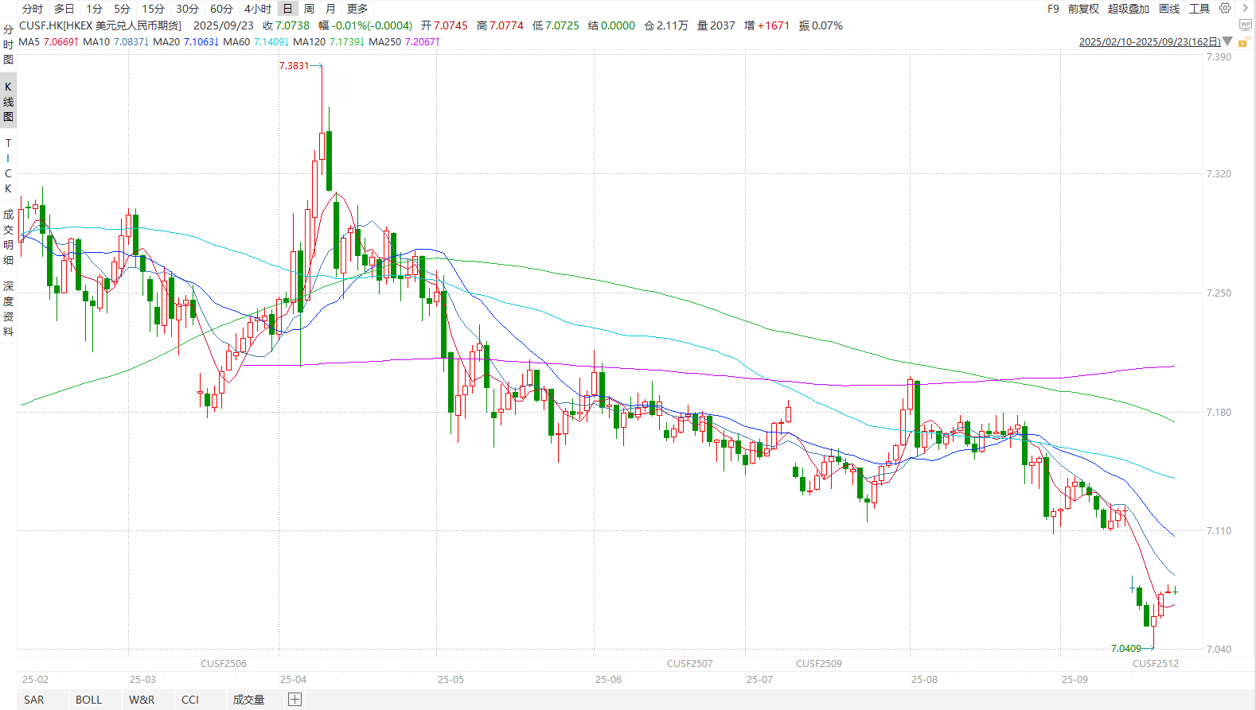

资料来源：Wind，瑞达国际

**图表 3 港交所美元兑人民币期货CUSF涨跌幅（%）**

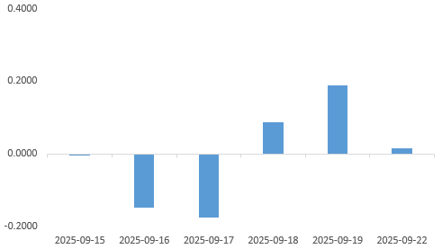

资料来源：Wind，瑞达国际

**图表 4 新交所美元兑人民币期货UC主连收盘价**

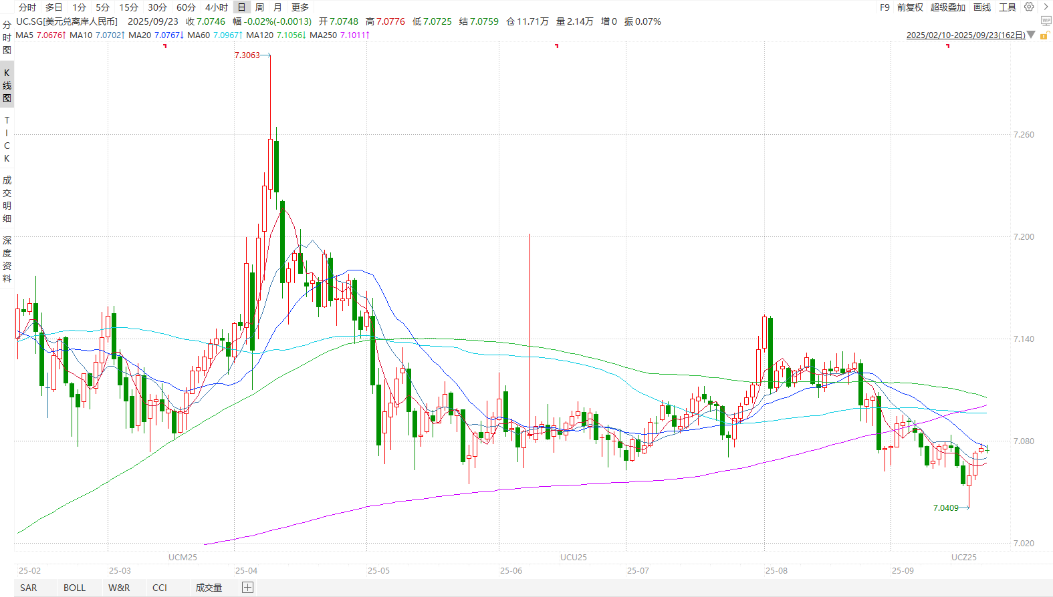

资料来源：Wind，瑞达国际

**图表 5 新交所美元兑人民币期货UC涨跌幅（%）**

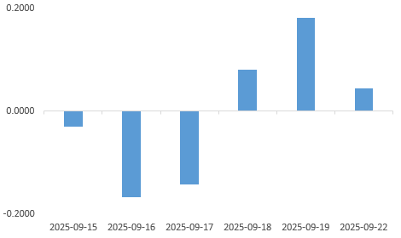

资料来源：Wind，瑞达国际

**图表 6 在岸、离岸人民币及价差**

资料来源：Wind，瑞达国际

* **后市展望**

最新数据显示，美国上周初请失业金人数回落至23.1万人，创近四年来最大降幅，预期24万人，前值从26.3万人修正为26.4万人，尽管首次申请人数回落，持续申请失业救济人数仍维持在190万人这一关键水平之上，显示劳动力市场仍面临一定压力。美联储如期下调利率25基点，政策声明明确提及“上半年经济增长放缓、就业增长放缓、失业率小幅上升、通胀持续高企”表述，显示出对经济下行风险及通胀粘性的适度担忧。

国内端，8月我国官方制造业PMI、非制造业PMI和综合PMI分别为49.4%、50.3%和50.5%，环比升0.1、0.2和0.3个百分点，经济景气水平总体继续保持扩张。其中新订单及新出口订单降幅均较上月收窄0.1个百分点，内外需小幅改善但仍处于收缩区间。此外，8月我国工业生产维持稳中向上趋势，新质生产力行业持续高于整体增加值，服务零售亦持续带动整体消费，市场活力逐步市场，反映经济复苏趋势依旧稳固，人民币汇率在美联储降息的背景下料稳中向上。

△ 免责声明

此报告由瑞达国际所编制。本报告采用之资料及意见均相信可靠及准确，但本公司并不对各分析或有关资料之可靠性及准确性作出全面性保证。本报告只供客户或读者作参考之用，客户或读者不应完全依靠本报告内容作为投资准则。

本报告之资料及意见如有任何更改，恕不另行通知。本报告并非及并无意图构成任何作价或招揽进行买卖本报告 提及的商品。本公司不会对任何因依靠本报告作出任何买卖而引致之任何损失承担任何责任。



24小时客服电话： 00852 - 25342000/86 - 13603059885

24小时传真电话： 00852 - 25632368

客服邮箱： cs@ruida- int . com

客服QQ： 203195058/2938472186

网址：www. ruida- int . com

地址: 香港湾仔菲林明道8号大同大厦17楼05 - 06室